五年一班 品 德 小 天 使：程郁淳
優良事蹟  尊敬師長  友愛同學  待人親切  認真負責  熱心助人 | 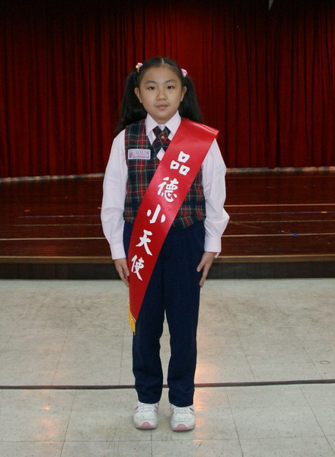

五年二班 品 德 小 天 使：江淑萍
優良事蹟  熱心助人  功課優.  學習態度佳  看到別人有困難會主動幫忙 | 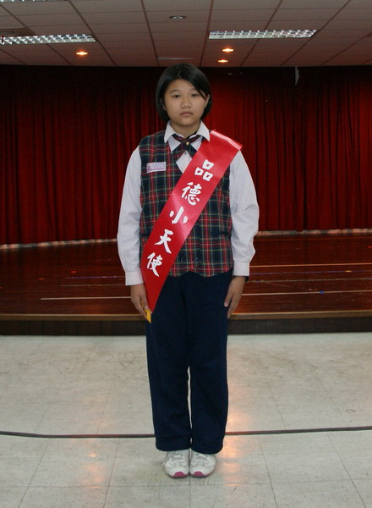

五年三班 品 德 小 天 使：陳彥彰
優良事蹟  情緒穩定  樂於服務  整潔衛生  注重禮貌 | 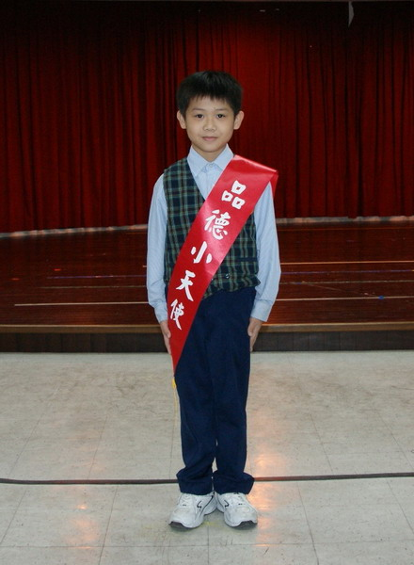

五年四班 品 德 小 天 使：陳育芳
優良事蹟  品學兼優  熱心助人  善解人意  天真活潑  努力向上 | 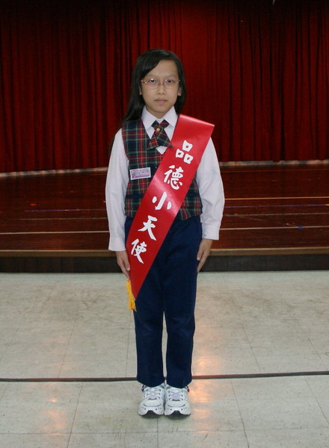

五年五班 品 德 小 天 使：江子君

優良事蹟  品學兼優  身為班長做事認真負責  對待朋友體貼有禮  身為品德小天使，名副其實! | 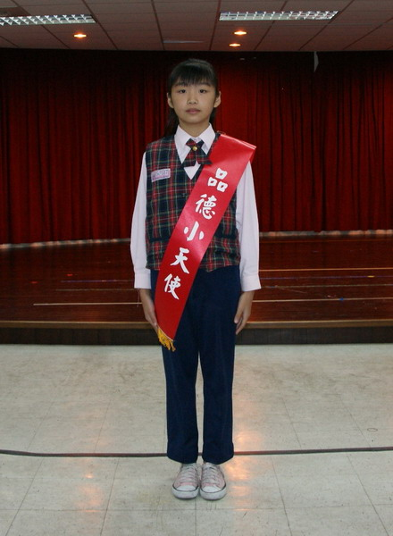

五年六班 品 德 小 天 使：楊馥光
優良事蹟  熱心服務  主動助人  友愛同學  尊師重道 | 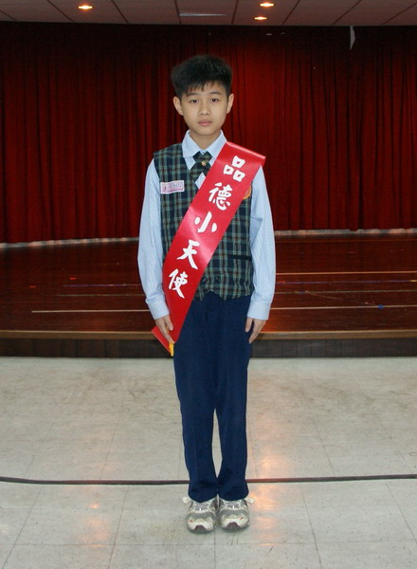

五年七班 品 德 小 天 使：陳姿秀
優良事蹟  熱心服務  主動積極  幫助同學  自律守規  勤勉負責 | 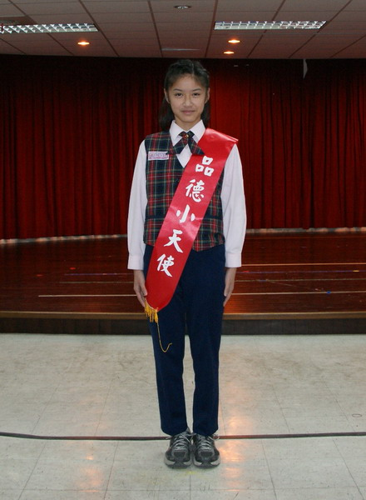

五年八班 品 德 小 天 使：劉子綾
優良事蹟  耐心指導同學課業，主動幫老師處理級務，做事認真負責 | 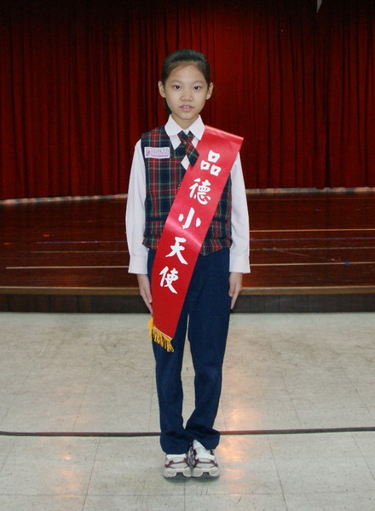

五年九班 品 德 小 天 使： 許涵維
優良事蹟  熱心助人  積極進取  友愛同學  樂觀開朗 | 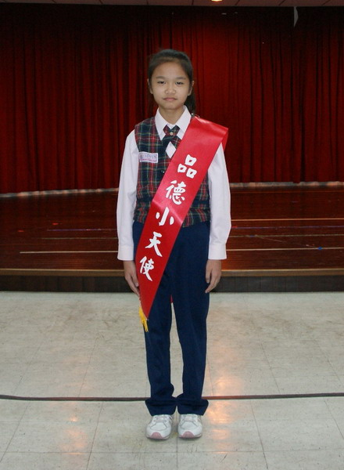

五年十班 品 德 小 天 使：林昆賢
優良事蹟  溫和有禮  循規蹈矩  樂於助人 | 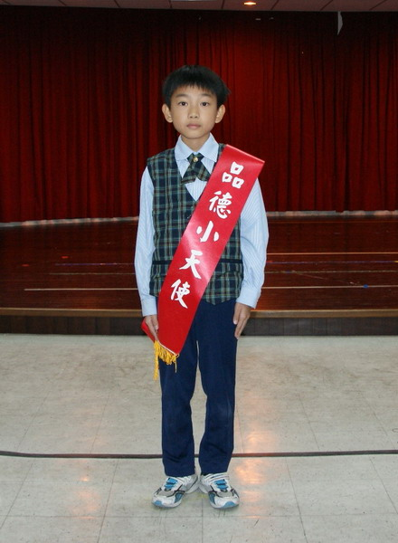

五年十一班 品 德 小 天 使：朱柏霖
優良事蹟  個性謙和  做事認真  品格高尚 | 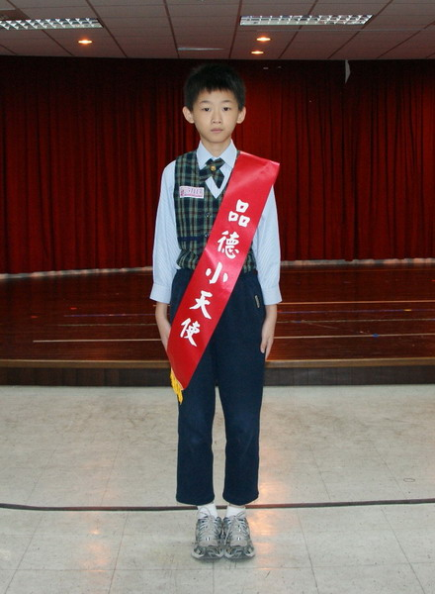

五年十二班 品 德 小 天 使：胡淳嚴
優良事蹟  溫和有禮  儀容整潔  任事勤快  友愛同學 | 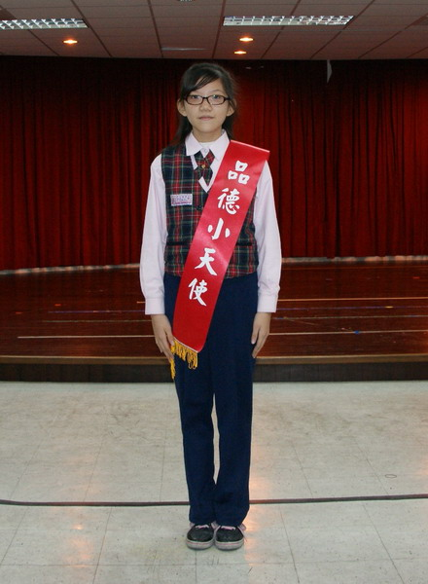

五年十三班 品 德 小 天 使：黃憶如
優良事蹟  熱心助人  笑容可掬  服儀整齊  禮貌周到 | 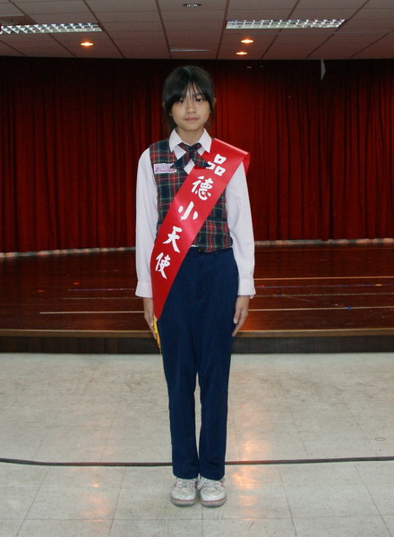

五年十四班 品 德 小 天 使：施俐綺
優良事蹟  待人謙虛  有禮  能自主自律  熱心服務 | 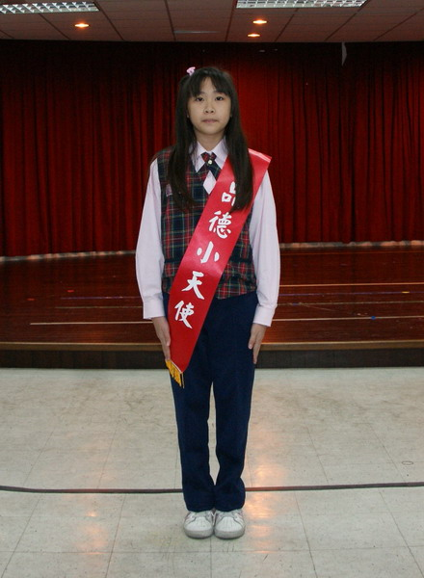

五年美術班 品 德 小 天 使：徐維志
優良事蹟  掃地工作  認真負責  與同學相處和樂 | 